目前项目中一般会自定义一些分区，存放数据，如countrycode splash分区。且这些分区对应的是有镜像要下载到分区中才能工作正常。

除编译出镜像外，为了空板烧录也能烧录到手机中，需要修改partition.xml(一般位于common目录下，比如lf100q: common/config/partition.xml)

cid:image002.png@01D19AD8.1DEFE710

只需要在filename中填入对应的镜像名称即可。

这样生成镜像文件rawprogram0.xml，rawprogram_unsparse.xml就会有对应的文件名，从而空板烧录的时候将其烧录进去。

还有就是空板烧录的时候只能烧录unsparse格式的数据，不能直接烧录sparse格式的数据。所以空板烧录需要用rawprogram_unsparse.xml。

简单举例，system.img一般编译出来的是sparse格式的。而空板烧录的时候需要将其转化为system_xxx.img。

Phoebe有一个相关bug，见commit 91dc389fd282556ed0ba5ffdf233d679ccb85d70

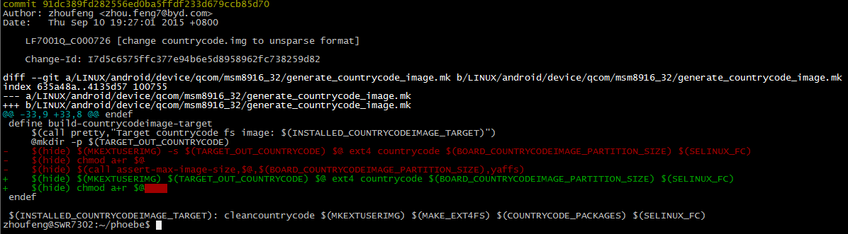

可以简单看下差异。

cid:image005.png@01D19ADA.B4006D90

cid:image004.png@01D19AD9.ED3A59A0

之前驱动的会盯着问要不要烧录，且必须集成之后才能改partition.xml文件。

目前项目中一般都会加上countrycode分区，但有无镜像烧录是根据项目需要来的，如果有镜像需要烧录，希望同步修改下partition.xml，这是一个完整的功能，放在一起修改好了。